Penyuluhan, Pencatatan Status Imunisasi Balita dan Peningkatan Komunikasi-Koordinasi dengan Pihak Desa Dalam Upaya Menurunkan Kasus Campak di Desa G, Wilayah Kerja Puskesmas P, Kabupaten Tangerang, Provinsi Banten

Nasyidatul Ulya¹,Dewi Novianti², Aliawati Albek³
Program Studi Profesi Dokter, Fakultas Kedokteran Universitas Tarumanagara, Jakarta, Indonesia¹ Bagian Ilmu Kesehatan Masyarakat, Universitas Tarumanagara, Jakarta, Indonesia²
Corrresponding Author: *ulyanasyidatul@gmail.com

Abstrak: Campak masih menjadi masalah kesehatan masyarakat di Indonesia dengan adanya peningkatan kasus pasca pandemi COVID-19 salah satunya akibat penurunan cakupan imunisasi. Studi Diagnosis Komunitas ini dilaksanakan di Desa G, wilayah kerja Puskesmas P, Kabupaten Tangerang, periode 12 Desember 2025 hingga 8 Januari 2026. Sebanyak 38 kasus terduga Campak tercatat pada Juni–November 2025 dengan tren peningkatan kasus setiap bulannya terbanyak di Desa G. Pada tahap awal dilakukan penentuan prioritas masalah dengan scoring USG dan analisis masalah penyebab melalui Paradigma BLUM. Penentuan prioritas masalah penyebab dengan teknik non-scoring Delbeq didapatkan faktor Lifestyle dipilih untuk diidentifikasi dengan Diagram Fishbone dan 5 Whys. Akar penyebab masalah didapatkan (1) belum optimalnya penyuluhan Campak; (2) belum lengkapnya pencatatan status imunisasi Campak pada balita; dan (3) masih minimnya komunikasi dan koordinasi antara Puskesmas P dan pihak Desa G. Tiga intervensi dilakukan: penyuluhan kesehatan Campak, pencatatan status imunisasi balita, dan komunikasi-koordinasi dengan pihak Desa G. Hasil penyuluhan didapatkan 90,9% peserta memenuhi kriteria kelulusan (nilai post-test ≥70 dan peningkatan pengetahuan ≥10 poin). 83.3 % peserta belum mendapatkan imunisasi campak dan komunikasi-koordinasi Puskesmas dan kader Desa berhasil diperkuat. Kegiatan ini terbukti dapat meningkatkan pengetahuan peserta tentang campak, diketahuinya status imunisasi campak, terjalinnya komunikasi dan koordinasi antara puskesmas dan pihak desa. Penyuluhan berkelanjutan, program Catch-up immunization, advokasi ke perangkat Desa G disarankan sebagai upaya tindak lanjut. Melalui program ini diharapkan dapat berkontribusi terhadap peningkatan cakupan imunisasi campak dan diharapkan dapat dicapai penurunan angka kesakitan serta kematian akibat campak di wilayah Puskesmas P termasuk Desa G diharapkan dapat dicapai dalam jangka menengah dan jangka panjang.

Kata kunci: diagnosis komunitas, campak, imunisasi, penyuluhan kesehatan

Abstract: Measles remains a significant public health problem in Indonesia, with an observed increase in cases following the COVID-19 pandemic, partly attributed to a decline in immunization coverage. This Community Diagnosis Study was conducted in Village G, within the working area of Primary Health Center P, Tangerang District, from December 12, 2025, to January 8, 2026. A total of 38 suspected measles cases were recorded between June and November 2025, showing an increasing monthly trend, with the highest number of cases reported in Village G. In the initial stage, priority setting was conducted using the USG (Urgency, Seriousness, Growth) scoring method, followed by problem analysis using the BLUM Paradigm. Prioritization of contributing factors was further determined using a non-scoring Delbecq technique, which identified the lifestyle factor as the priority domain for further analysis using Fishbone Diagram and the 5 Whys method. The root causes identified included: (1) suboptimal measles health education activities; (2) incomplete documentation of measles immunization status among children under five; and (3) limited communication and coordination between Primary Health Center P and Village G authorities.Three interventions were implemented: measles health education sessions, improvement of immunization status recording for under-five children, and strengthening communication and coordination with Village G stakeholders. The evaluation showed that 90.9% of participants met the passing criteria (post-test score ≥70 and an improvement in knowledge of at least 10 points). Additionally, 83.3% of participants were found to be unvaccinated for measles, and communication and coordination between the health center and village cadres were successfully strengthened. This program demonstrated improvements in participants’ knowledge regarding measles, enhanced identification of immunization status, and improved communication and coordination between the health center and village authorities. Continuous health education, catch-up immunization programs, and advocacy to Village G officials are recommended as follow-up strategies. Through these efforts, it is expected that measles immunization coverage will increase, ultimately contributing to a reduction in measles morbidity and mortality in the working area of Primary Health Center P, including Village G, in the medium and long term.

Keywords: community diagnosis, measles, immunization, health education

Pendahuluan
Campak (Measles) merupakan penyakit infeksi yang sangat menular dan disebabkan oleh paramyxovirus. Penyakit ini menjadi salah satu penyebab utama tingginya morbiditas dan mortalitas anak di seluruh dunia, terutama pada negara-negara berkembang dengan cakupan imunisasi yang belum optimal. Berdasarkan data World Health Organization (WHO), pada tahun 2024 terdapat sekitar 11 juta kasus Campak di seluruh dunia dengan lebih dari 95.000 kematian, terutama pada anak-anak yang tidak mendapatkan imunisasi lengkap.
Di Indonesia, Campak masih bersifat endemik dan menunjukkan peningkatan kasus pasca pandemi COVID-19 akibat penurunan cakupan imunisasi secara nasional. Data Kemenkes menunjukkan bahwa cakupan imunisasi MR1 secara nasional mengalami penurunan signifikan selama pandemi, dari 93,7% pada tahun 2019 menjadi 84,2% pada tahun 2021, kemudian meningkat kembali secara bertahap hingga 92% pada tahun 2024. Provinsi Banten, termasuk Kabupaten Tangerang, tercatat sebagai salah satu wilayah dengan angka kasus Campak yang cukup tinggi. Cakupan imunisasi Campak-Rubela dosis pertama (MR1) pada tahun 2024 baru mencapai 92%, masih di bawah target 95% yang diperlukan untuk membentuk kekebalan kelompok (herd immunity), sementara cakupan MR2 hanya mencapai 82,3%.
Di wilayah kerja Puskesmas P, Kabupaten Tangerang, terdapat peningkatan yang signifikan dalam penemuan kasus Campak baru. Pada periode Januari–Mei 2025 hanya ditemukan 1 kasus baru, namun pada periode Juni–November 2025 terdapat lonjakan menjadi 38 kasus terduga Campak, dengan tren peningkatan bertahap setiap bulannya (2 kasus Juni, 2 kasus Juli, 2 kasus Agustus, 9 kasus September, 5 kasus Oktober, dan 18 kasus November 2025). Salah satu wilayah yang mengalami peningkatan kasus secara konsisten adalah Desa G dengan total 9 kasus dalam periode tersebut.
Tingginya angka kasus Campak di Desa G mengindikasikan adanya kesenjangan dalam upaya pencegahan dan pengendalian penyakit di tingkat komunitas. Oleh karena itu, diperlukan Pendekatan Diagnosis Komunitas yang sistematis untuk mengidentifikasi akar penyebab masalah dan merancang intervensi yang tepat sasaran. Artikel ini bertujuan untuk mendeskripsikan proses diagnosis komunitas, akar penyebab masalah, intervensi yang dilakukan, serta evaluasi hasil intervensi dalam upaya menurunkan angka kasus Campak baru di Desa G, Wilayah Kerja Puskesmas P, periode Desember 2025–Januari 2026.

Metode
Kegiatan ini merupakan studi aksi diagnosis komunitas yang dilaksanakan dari 12 Desember 2025 hingga 8 Januari 2026 di Desa G, Kecamatan P, Kabupaten Tangerang. Lokasi dipilih berdasarkan data epidemiologi kasus Campak di wilayah kerja Puskesmas P yang menunjukkan peningkatan kasus secara konsisten di desa tersebut.
Identifikasi masalah awal dilakukan melalui analisis data sekunder dari Puskesmas P dan Dinas Kesehatan Kabupaten Tangerang. Prioritas masalah ditentukan menggunakan metode skoring USG (Urgency, Seriousness, Growth). Identifikasi penyebab masalah dilakukan melalui Paradigma Blum dengan berfokus pada aspek pelayanan kesehatan, gaya hidup (lifestyle), dan lingkungan. Mini survey dilaksanakan pada 12–13 Desember 2025 terhadap 30 responden warga Desa G berusia 19–40 tahun menggunakan kuesioner terstruktur untuk menilai pengetahuan, sikap, dan perilaku terkait Campak.
Penentuan prioritas masalah penyebab dilakukan menggunakan teknik non-scoring Delbeq yang melibatkan perawat, bidan, petugas promosi kesehatan Puskesmas dan kader Desa G. Analisis akar masalah selanjutnya menggunakan metode Five Whys dan Diagram Fishbone. Intervensi dirancang berdasarkan akar masalah yang teridentifikasi, dituangkan dalam Plan of Action (POA), log frame goals dan timeline kegiatan. Siklus PDCA (Plan-Do-Check-Action) digunakan pada tahap monitoring dan Pendekatan Sistem pada tahap evaluasi.

Hasil dan Pembahasan
Identifikasi Masalah dan Prioritas dengan Metode USG
Berdasarkan analisis data kasus dari Puskesmas P periode Juni–November 2025, tiga masalah kesehatan utama teridentifikasi di wilayah kerja Puskesmas P, yaitu Campak (38 kasus baru), Demam Berdarah Dengue atau DBD, dan Kusta (Morbus Hansen). Ketiga masalah tersebut kemudian dinilai menggunakan metode USG untuk menentukan prioritas, sebagaimana disajikan pada Tabel 1.
Tabel 1. Hasil Penentuan Prioritas Masalah dengan Metode Skoring USG di P
No. | Masalah Kesehatan | U | S | G | Total
1 | Campak – Tingginya kasus baru Campak di Desa G, Wilayah Kerja Puskesmas P (38 kasus, Juni–November 2025) | 4 | 4 | 5 | 13
2 | Demam Berdarah Dengue (DBD) – Kasus tertinggi mencapai 15 kasus pada September 2025 di Kecamatan P | 4 | 5 | 3 | 12
3 | Kusta (Morbus Hansen) – Kasus kusta tipe MB dan PB masih ditemukan di 4 desa; tren penurunan pada 2025 | 3 | 4 | 3 | 10
Campak mendapatkan total skor tertinggi (13) dengan nilai Growth (G) paling tinggi (skor 5), sejalan dengan laju pertumbuhan kasus yang sangat cepat—dari 2 kasus pada Juni 2025 menjadi 18 kasus pada November 2025. Kasus DBD memperoleh total skor 12, sementara Kusta mendapat skor 10. Dengan demikian, Campak ditetapkan sebagai masalah prioritas utama dalam program diagnosis komunitas ini. Distribusi kasus Campak di seluruh wilayah kerja Puskesmas P disajikan pada Tabel 2.

Tabel 2. Distribusi Kasus Terduga Campak Baru Per Desa di Wilayah Kerja Puskesmas P, Juni–November 2025
Desa | Juni | Juli | Agustus | September | Oktober | November | Total
Desa G | 1 | 0 | 0 | 2 | 2 | 4 | 9
Desa B | 1 | 0 | 1 | 4 | 1 | 2 | 9
Desa K | 0 | 2 | 1 | 1 | 0 | 3 | 7
Desa Pa | 0 | 0 | 0 | 0 | 1 | 5 | 6
Desa Pk | 0 | 0 | 0 | 1 | 0 | 2 | 3
Desa L | 0 | 0 | 0 | 1 | 0 | 1 | 2
Desa Bu | 0 | 0 | 0 | 0 | 1 | 1 | 2
Desa R | 0 | 0 | 0 | 0 | 0 | 0 | 0
TOTAL | 2 | 2 | 2 | 9 | 5 | 18 | 38

Desa G dipilih sebagai lokasi intervensi karena di Desa G baru dilaporkan terjadi peningkatan jumlah kasus (9 kasus) dan belum dilakukan intervensi termasuk penyuluhan.

Analisis Penyebab Masalah dengan Paradigma Blum
Identifikasi penyebab masalah melalui Paradigma Blum mengidentifikasi beberapa faktor yang berkontribusi terhadap tingginya kasus Campak di Desa G. Pada aspek pelayanan kesehatan, Puskesmas P memiliki 1 tenaga kesehatan sebagai pemegang program imunisasi yang turut mengelola program Campak (idealnya terdapat pemegang program tersendiri), anggaran pemeriksaan serologi IgM yang belum tersedia secara mandiri. Sarana edukasi seperti leaflet dan poster terkait Campak belum tersosialisasikan secara optimal di masyarakat.
Pada aspek lingkungan fisik, kondisi perumahan di Desa G tergolong padat penduduk dengan ventilasi dan pencahayaan yang kurang memadai, sehingga berpotensi meningkatkan risiko penularan penyakit termasuk campak. Akses sebagian masyarakat ke puskesmas juga tergolong sulit akibat keterbatasan transportasi. Pada aspek lingkungan non-fisik, mayoritas responden berpendidikan SD (30%) hingga SMP (43,3%), dan kondisi sosial ekonomi umumnya menengah ke bawah, di bawah UMR.
Pada aspek gaya hidup (lifestyle) yang menjadi prioritas analisis berdasarkan hasil diskusi Delbeq mini survey terhadap 30 responden menunjukkan bahwa 63,33% memiliki pengetahuan kurang tentang Campak, 43,33% memiliki sikap yang kurang baik terhadap imunisasi, dan 33,33% memiliki perilaku kurang dalam upaya pencegahan Campak. Hasil ini mengindikasikan bahwa kurangnya pemahaman masyarakat merupakan faktor dominan yang perlu dicari tahu lebih detail akar masalah penyebabnya
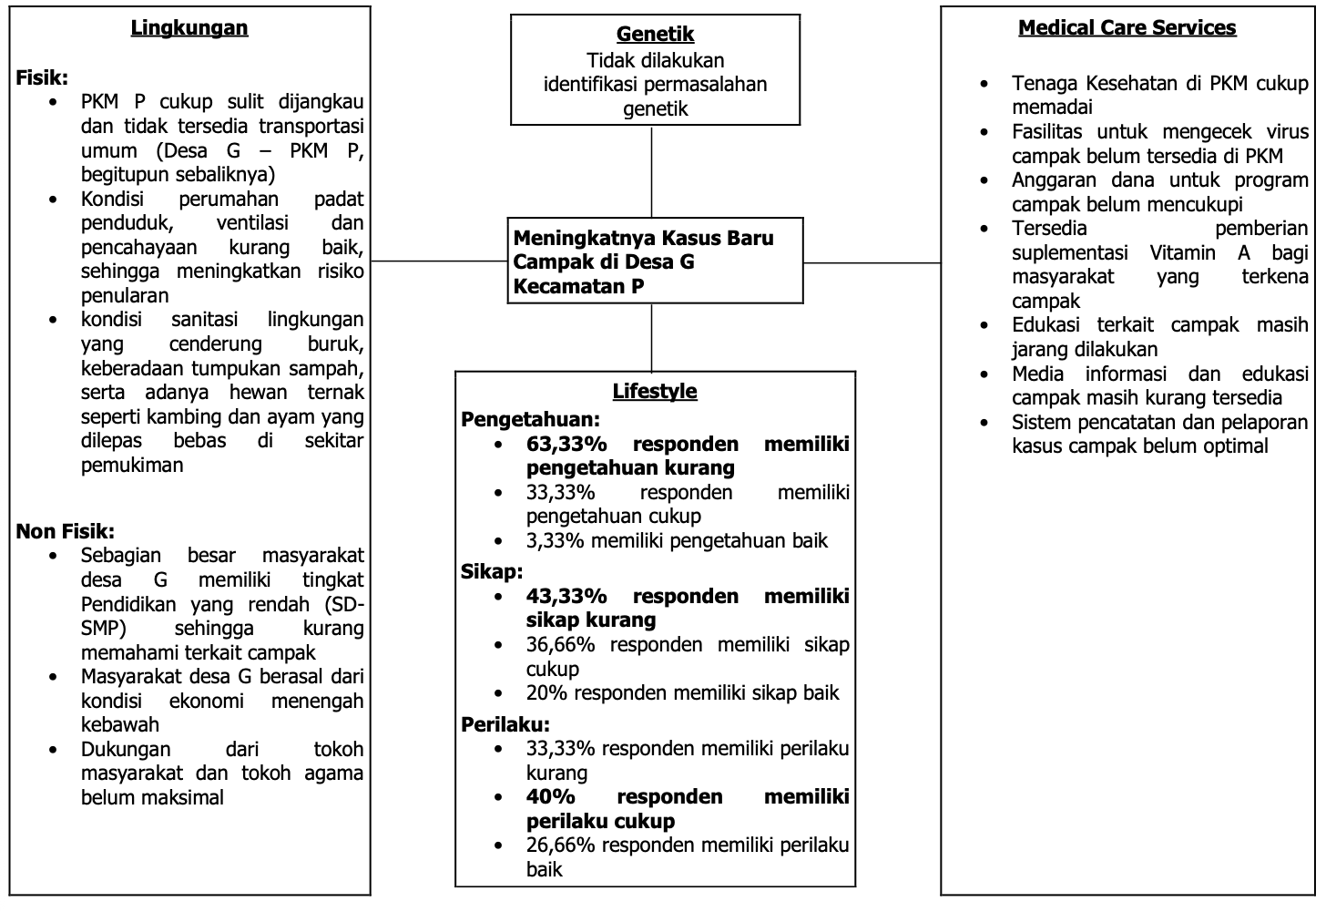

Gambar 1. Paradigma Blum Kasus Campak di Wilayah Desa G

Akar Masalah dan Intervensi Terpilih
Analisis Fishbone dan Five Whys mengidentifikasi tiga akar masalah utama pada faktor gaya hidup: (1) Belum optimalnya penyuluhan spesifik terkait tanda, gejala, cara penularan, dan pencegahan Campak di Desa G; (2) Belum optimalnya pencatatan status imunisasi Campak per anak secara individual—data hanya tersedia dalam rekap per desa; dan (3) Minimnya komunikasi dan koordinasi antara pihak puskesmas dengan tokoh masyarakat dan tokoh agama terkait program imunisasi Campak, yang dipengaruhi oleh kepercayaan masyarakat terhadap otoritas tokoh lokal.
Berdasarkan akar masalah tersebut, tiga intervensi jangka pendek dipilih dan dilaksanakan secara bersamaan pada Rabu, 17 Desember 2025 di Posyandu Desa G: (1) Penyuluhan Mengenai Campak, Cara Penularan dan Cara Pencegahannya; (2) Pencatatan Status Imunisasi pada Balita; dan (3) Komunikasi dan Koordinasi dengan Tokoh Agama, Tokoh Masyarakat, serta Kader Desa terkait pencegahan Campak.

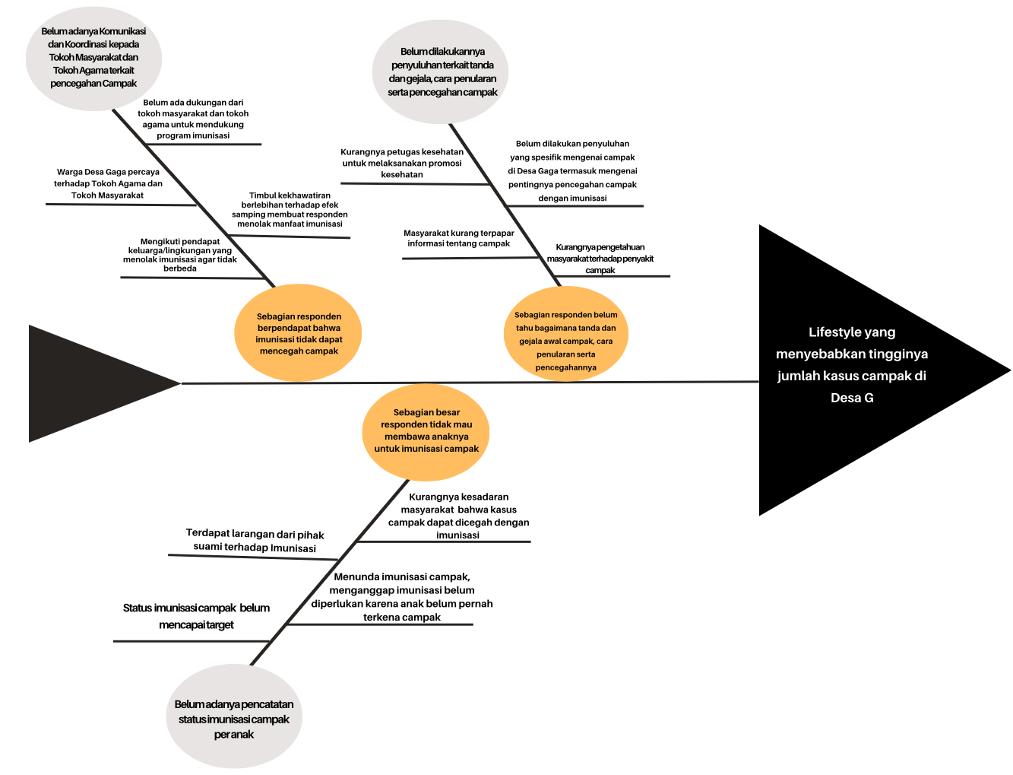

Gambar 2. Diagram Fishbone

Intervensi I: Penyuluhan Campak
Penyuluhan dilaksanakan dengan metode ceramah interaktif, tanya jawab, dan demonstrasi etika batuk, pemakaian masker, serta enam langkah cuci tangan yang benar. Materi mencakup definisi, etiologi, tanda dan gejala, cara penularan, komplikasi, dan pencegahan Campak termasuk pentingnya imunisasi. Pre-test dan post-test diberikan untuk mengukur perubahan tingkat pengetahuan peserta.
Kegiatan dihadiri oleh 22 peserta yang seluruhnya berjenis kelamin perempuan (ibu yang memiliki balita). Kriteria kelulusan ditetapkan berupa peningkatan skor minimal 10 poin dari pre-test ke post-test dan nilai post-test minimal 70 poin, dengan target keberhasilan 80% peserta lulus. Hasil selengkapnya disajikan pada Tabel 3.
Tabel 3. Perubahan Nilai Pre-test ke Post-test Penyuluhan Campak
Karakteristik | Jumlah | Persentase
Nilai Post-test < 70 | 2 | 9,09%
Nilai Post-test ≥ 70 | 20 | 90,9%
Peningkatan nilai ≥ 10 poin (pre ke post) | 22 | 100%
Lulus (post-test ≥ 70 DAN peningkatan ≥ 10 poin) | 20 | 90,9%
Sebanyak 20 dari 22 peserta (90,9%) dinyatakan lulus, melampaui target yang ditetapkan sebesar 80%. Seluruh 22 peserta (100%) mengalami peningkatan nilai minimal 10 poin dari pre-test ke post-test, menunjukkan tercapainya tujuan peningkatan pengetahuan peserta penyuluhan. Kendala yang dihadapi meliputi keterbatasan luas ruangan dan kehadiran peserta yang membawa anak-anak sehingga menyebabkan suasana kurang kondusif.

Intervensi II: Pencatatan Status Imunisasi Campak pada Balita Desa G
Pencatatan status imunisasi dilakukan terhadap 24 balita yang hadir bersama ibunya (satu peserta tidak membawa buku KIA, dan beberapa buku KIA ada yang dalam kondisi basah atau hilang sehingga dikonfirmasi secara lisan kepada ibu dan bidan desa). Hasil pencatatan menunjukkan bahwa dari 24 balita yang terdata, hanya 4 balita (16,7%) yang telah mendapatkan imunisasi Campak lengkap, sementara 20 balita (83,3%) belum mendapatkan imunisasi Campak. Data ini sejalan dengan rendahnya cakupan imunisasi di Desa G Hasil intervensi pencatatan status imunisasi menunjukkan bahwa dari 24 balita yang berhasil didata di Desa G, hanya 4 balita (16,7%) yang telah mendapatkan imunisasi Campak, sedangkan 20 balita (83,3%) belum mendapatkan imunisasi Campak. Temuan ini menunjukkan bahwa cakupan imunisasi Campak di Desa G masih sangat rendah dan jauh di bawah target nasional ≥95%. dan mengidentifikasi sasaran prioritas untuk program kejar imunisasi (catch-up immunization).
Intervensi III: Komunikasi dan Koordinasi Puskesmas dengan perangkat Desa G
Kegiatan koordinasi dilaksanakan dalam bentuk diskusi bersama yang diikuti oleh tiga dokter muda, satu dokter Puskesmas P, dan dua kader desa. Materi yang disampaikan mencakup gambaran situasi kasus Campak di Desa Desa G, pentingnya imunisasi sebagai pencegahan primer, dan peran aktif tokoh masyarakat dalam mendukung program imunisasi—termasuk Fatwa MUI Nomor 4 Tahun 2016 tentang kewajiban imunisasi. Komunikasi dan koordinasi berhasil dilakukan dengan tenaga kesehatan dan kader desa, namun belum menjangkau Tokoh Agama, Kepala Desa, dan Sekretaris Desa karena tidak dapat hadir dalam kegiatan karena kesibukan dan jadwal yang bersamaan dengan kegiatan lain Tindak lanjut koordinasi dengan tokoh-tokoh tersebut direkomendasikan untuk pelaksanaan berikutnya.
Evaluasi dengan Pendekatan Sistem
Evaluasi menggunakan Pendekatan Sistem menunjukkan bahwa seluruh intervensi berjalan sesuai rencana dari sisi input (sumber daya manusia, material, dan metode), proses (perencanaan, pengorganisasian, pelaksanaan), dan output. Kesenjangan yang ditemukan antara lain: suasana penyuluhan yang kurang kondusif; beberapa buku KIA yang tidak tersedia pada intervensi pencatatan; dan belum terlibatnya tokoh agama dan tokoh masyarakat pada intervensi komunikasi dan koordinasi. Dampak jangka menengah dan jangka panjang berupa peningkatan cakupan imunisasi dan penurunan kasus Campak belum dapat dinilai dalam periode ini dan memerlukan pemantauan berkelanjutan.
Hasil diagnosis komunitas ini sejalan dengan temuan berbagai penelitian yang menegaskan bahwa intervensi berbasis komunitas yang mencakup penyuluhan, pencatatan, dan advokasi lintas sektor merupakan strategi efektif dalam meningkatkan cakupan imunisasi dan menurunkan insiden Campak. Keterlibatan aktif kader, tokoh masyarakat, dan tokoh agama terbukti memperkuat penerimaan masyarakat terhadap program imunisasi, sebagaimana diamanatkan dalam Juknis Surveilans Campak Rubela 2023.

Kesimpulan
Diagnosis komunitas di Desa G Wilayah Kerja Puskesmas P berhasil mengidentifikasi tingginya angka kasus Campak baru sebagai masalah prioritas, dengan akar masalah yang berpusat pada faktor gaya hidup, khususnya kurangnya pengetahuan masyarakat, kurang optimalnya pencatatan status imunisasi per anak, dan lemahnya koordinasi lintas sektor. Tiga intervensi yang dilaksanakan—penyuluhan, pencatatan imunisasi, dan koordinasi stakeholder—menghasilkan capaian positif: 90,9% peserta penyuluhan lulus dengan peningkatan pengetahuan rerata dari pre-test ke post-test, teridentifikasinya 20 balita yang belum diimunisasi Campak sebagai sasaran prioritas, serta terjalinnya koordinasi awal antara tenaga kesehatan dan kader desa. Kegiatan ini merekomendasikan perlunya penyuluhan berkala di seluruh desa wilayah kerja Puskesmas P, program kejar imunisasi bagi balita yang belum diimunisasi, menjalin komunikasi dan koordinasi advokasi lebih lanjut antara Puskesmas, tokoh masyarakat dan agama, serta penguatan sistem pencatatan dan pelaporan kasus Campak secara sistematis.

Ucapan Terima Kasih
Penulis mengucapkan terima kasih kepada seluruh pihak yang telah memberikan bimbingan, dukungan, serta kontribusi dalam pelaksanaan kegiatan ini, khususnya para pembimbing, tenaga kesehatan dan staf Puskesmas, kader kesehatan, serta masyarakat setempat atas kerja sama dan partisipasi aktifnya.

Referensi
Chakraborty, A. (2016). Importance of PDCA cycle for SMEs. SSRG International Journal of Mechanical Engineering.
Clarke, A. (2010). The Sociology of Healthcare (2nd ed.). Harlow: Longman.
Departemen Ilmu Kedokteran Komunitas FKUI. (2014). Buku Keterampilan Klinis Ilmu Kedokteran Komunitas. Jakarta: Departemen IKK FKUI.
Dinas Kesehatan Kabupaten Tangerang. (2023). Profil Kesehatan Kabupaten Tangerang 2023. Tangerang: Dinkes Kab. Tangerang.
Dinas Kesehatan Kabupaten Tangerang. (2025). Data Kasus Campak Puskesmas Desa Pa Periode Juni–November 2025. Tangerang: Dinkes Kab. Tangerang.
Fertman, C.I., & Allensworth, D.D. (Eds.). (2010). Health Promotion Programs: From Theory to Practice. Hoboken, NJ: John Wiley & Sons.
Kementerian Kesehatan Republik Indonesia. (2023). Petunjuk Teknis Surveilans Campak Rubela 2023. Jakarta: Kemenkes RI.
Kementerian Kesehatan Republik Indonesia. (2023). Situasi Campak di Indonesia 2023. Jakarta: Kemenkes RI.
Listyorini, P.I., & Yuliani, N. (2020). Identifikasi prioritas masalah unit rekam medis di Puskesmas Nusukan. Jurnal Rekam Medis dan Informasi Kesehatan, 3(1), 24–28.
Majelis Ulama Indonesia. (2016). Fatwa MUI Nomor 4 Tahun 2016 tentang Imunisasi. Jakarta: MUI.
Pujiati, S. (2018). Pemetaan masalah dan penentuan prioritas program kesehatan pada masyarakat Kelurahan Gerem, Kecamatan Grogol, Kota Cilegon. HEARTY: Jurnal Kesehatan Masyarakat.
Supriyanto, S., & Damayanti, N.A. (2007). Perencanaan dan Evaluasi. Surabaya: Airlangga University Press.
Syakurah, R., & Moudy, J. (2022). Diagnosis komunitas dengan pendekatan PROCEED-PRECEED pada mahasiswa kepaniteraan klinik. Jambi Medical Journal, 10(1), 1–19.
World Health Organization. (2017). Measles vaccines: WHO position paper. Weekly Epidemiological Record, 92(17), 205–228.
World Health Organization. (2023). Measles. Geneva: WHO. Diakses dari https://www.who.int/news-room/fact-sheets/detail/measles
World Health Organization. (2024). Global Measles and Rubella Update. Geneva: WHO.

